Zugfahrt per Knopfdruck von automatisch auf manuell ändern

Ausgangssituation
Wir haben einen Zug, der mit einer Zugfahrt zu einem Block gefahren wird, bei dem die nächste Zugfahrt als „Nachfolger“ gestartet werden soll. Nun liegt es an uns, ob der nächste Teil vollautomatisch weitergefahren werden soll oder ob man lieber ein Stückchen von Hand (z.B. mit +SmartHand) weiterfahren möchte.

Umsetzung
Der Trick besteht eigentlich nun darin, dass man für die weiterführende Zugfahrt zwei getrennte Zugfahrten über die gleiche Strecke anlegt. Eine wird vom Typ „Normal“ angelegt, die andere entweder als "Rangierfahrt" (Achtung: dann schalten die Signale, je nach Einstellung, ggf. auf „weiß“ statt auf „grün“) oder besser als „Normal“-Fahrt mit der Option, dass man manuell steuert.
Noch cleverer ist es natürlich, erst die erste (automatische) Zugfahrt komplett zu erstellen und diese dann zu kopieren - und nur den Fahrtmodus umzustellen…
In das Stellwerk baut man einen „Umschalter“ ein. Nach links stehend wird die manuelle Zugfahrt gewählt, bei der Stellung nach rechts wird die automatische Zugfahrt gewählt. Diese Regel müssen wir den Zugfahrten aber erst bekannt geben…

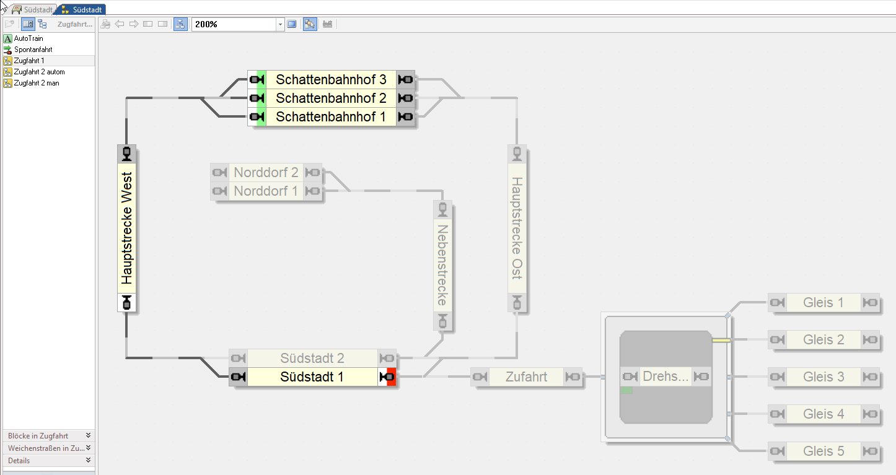
Die ZTugfahrt 1 führt die Loks und Züge vollautomatisch von den Blöcken „Schattenbahnhof 1“, „Schattenbahnhof 2“ oder „Schattenbahnhof 3“ bis zum Block „Südstadt 1“.

Zugfahrt "Automatisch"

Zugfahrt "Manuell"

Zugfahrt mit den Nachfolgern

Video zum Thema

Weitere Seiten zum Thema Zugfahrten
ZugfahrtssequenzZugoperationen im TrainControllerZugfahrt TypenZugfahrten: NachfolgerAufenthalt, Startverzögerungen und BeschleunigungBeschreibung der Zugfahrt RegelnDie Mindest-Beschleunigungszeit in ZugfahrtregelBlockplan per Mausmarkierung erweiternZugfahrt PendelfahrtZugfahrt RangierfahrtZugfahrt durch Züge auslösenZugfahrt per Knopfdruck von automatisch auf manuell ändernZugfahrtsauswahlUnterbrechen des Betriebs – Beenden von ZugfahrtenWas sind ZugfahrtenZugfahrt erstellen im FahrdienstleiterZugfahrt bwegt mit KuppelnSind alle Blöcke und Strecken für die Zugfahrt markiert?

